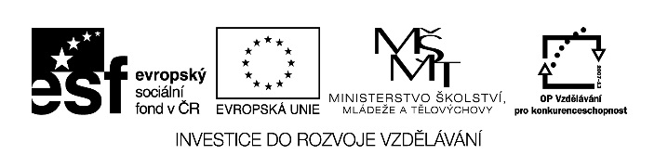

Autorem materiálu a všech jeho částí, není-li uvedeno jinak,
je Mazáčková Jana.

Dostupné ze Školského portálu Karlovarského kraje www.kvkskoly.cz, materiál vznikl v rámci projektu Gymnázia Cheb s názvem Rozvoj školského portálu Karlovarského kraje
PRACOVNÍ LIST

ÚKOL:
Doplňte do smlouvy o půjčce chybějící údaje dle zadání:
(Doplňte platná PSČ k městům a z dat narození utvořte rodná čísla, čtyřmístné číslo za lomítkem si vymyslete)
Slečna Jiřina Patočková, bytem Husova 400, Nejdek, datum narození 1. 4. 1989, si půjčila dne 20. 10. 2012 hotovost ve výši 10 000 Kč od pana Jaroslava Horníka, bytem Truhlářská 15, Karlovy Vary, datum narození 5. 12. 1973 s 10 % úrokem. Splacení dlužné částky bylo smluvně ujednáno ve dvou stejných splátkách, a to 1. splátka bude uhrazena do 30. 11. 2012 a 2. splátka do 31. 12. 2012. Obě splátky budou uhrazeny na bankovní účet věřitele č. 58236598/5500.

Smlouva o půjčce peněz

Jméno a příjmení: ………………………………………….
Adresa trvalého bydliště: …………………………………..
Rodné číslo: ……………………………………………….
(věřitel)
a
Jméno a příjmení: ………………………………………….
Adresa trvalého bydliště: ………………………………….
Rodné číslo: ……………………………………………….
(dlužník)

I. Předmět smlouvy
Věřitel přenechává touto smlouvou dlužníkovi částku ve výši ..............................,- Kč, slovy: ........................................................ .
Dlužník potvrzuje podpisem této smlouvy převzetí částky v hotovosti .........................,- Kč, slovy : ………………………………………..………………… a zavazuje se tuto částku – pohledávku splatit věřiteli s .....................% úrokem.

II. Způsob a doba splatnosti pohledávky
Dlužník je povinen splatit celou dlužnou částku v plné výši s ............. % úrokem ve dvou splátkách na bankovní účet věřitele. Číslo bankovního účtu věřitele je: ................................... .
Splátky budou probíhat následovně:
První splátka ve výši:………………………..,- Kč, slovy:………………………..……………
bude splacena do:……………………………………… na BÚ věřitele č.: ..............................
Druhá splátka ve výši:………………………,- Kč, slovy:……………………………………...
Bude splacena do:……………………………………… na BÚ věřitele č.: ..............................

III. Sankce
Nezaplatí-li dlužník dlužnou částku včas, tak jak je stanoveno v této smlouvě, je povinen zaplatit věřiteli úrok z prodlení ve výši běžné roční úrokové sazby z nezaplacené částky.

IV. Prohlášení stran
Tato smlouva nabývá platnosti a účinnosti dnem jejího podpisu zástupci smluvních stran. Tato smlouva je sepsána ve dvou vyhotoveních, z nichž každá smluvní strana obdrží jedno. Obě smluvní strany prohlašují, že si tuto smlouvu před podpisem přečetly, porozuměly jejímu obsahu, s obsahem souhlasí a tato smlouva je projevem jejich svobodné vůle.

V ………………….. dne ……………..

-----------------
………………………………………
(věřitel)

-----------------
………………………………………
(dlužník) ′

′ Použitý zdroj: 2012 [cit. 2012-10-05]. Dostupné z: http://www.vzorysmluv.snadnorychle.cz/?page_id=53

